Git flow обраний з двома гілками:

* master - де будуть зберігатися стабільні версії файлів;
* develop, куди мають додаватися всі зміни, після чого, у випадку, якщо вони нічого не ламають, їх потрібно буде додавати в master.

Локально файл README.md створено та додано комітом в гілку develop, відповідно до обраного git flow. Після чого гілка develop об’єднанна з гілкою master.

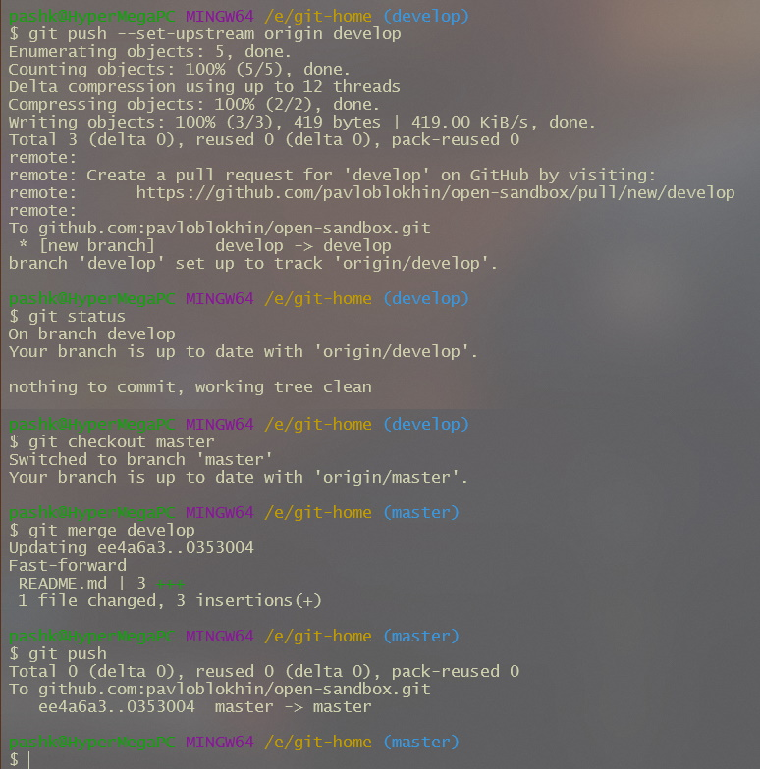

Після чого репо виглядає наступним чином:

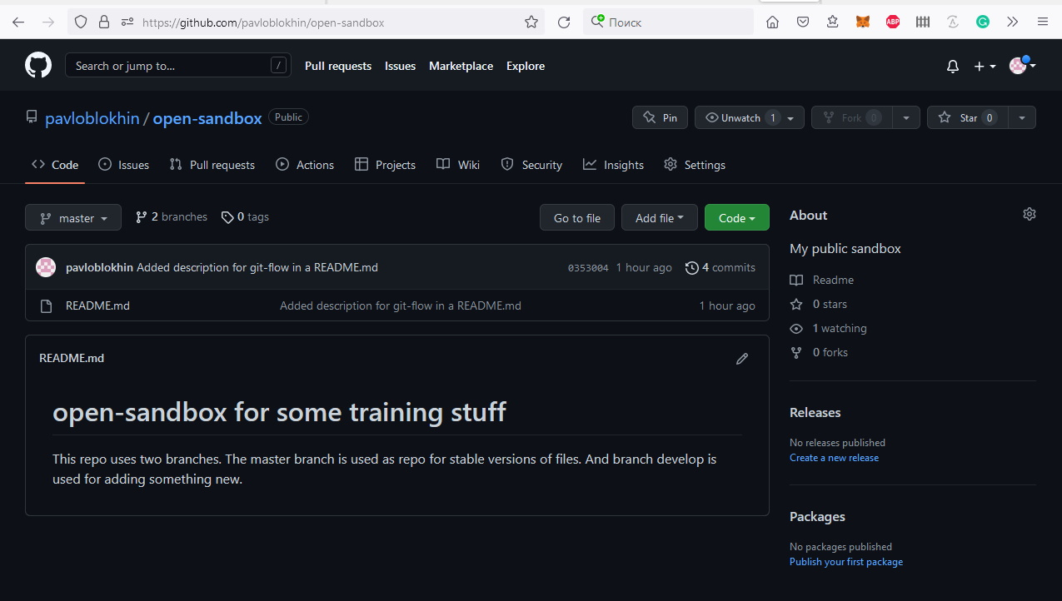

Скрін коміта, як зміювався README.md:

